|  |  |
| --- | --- |
|  | **Общество с ограниченной ответственностью**  **СКБ «ПРОЕКТ»** |

Ивановская область, г. Иваново, ул. Велижская, д. 1.

Тел. в г. Иваново (4932) 93-63-09, е-mail: [skb-proekt@mail.ru](mailto:marketing@isogd.pro), http:// http://www.skb-proekt.ru//



**ВНЕСЕНИЕ ИЗМЕНЕНИЙ В ГЕНЕРАЛЬНЫЙ ПЛАН**

**ТАЛИЦКО-МУГРЕЕВСКОГО СЕЛЬСКОГО ПОСЕЛЕНИЯ**

**ЮЖСКОГО МУНИЦИПАЛЬНОГО РАЙОНА ИВАНОВСКОЙ ОБЛАСТИ**

(разработано на основании постановления администрации Южского муниципального района от 26.05.2020 №389-П «О подготовке проекта внесения изменений в генеральный план и в правила землепользования и застройки Талицко-Мугреевского сельского поселения»)

**ОПИСАНИЕ ГРАНИЦ НАСЕЛЕННЫХ ПУНКТОВ**

**г. Иваново 2020 г.**

|  |  |
| --- | --- |
| **Заказчик** | **Администрация Южского муниципального района**  **Адрес местонахождения: Ивановская область, г. Южа, ул. Пушкина, д. 1**  **Телефон: 8(49343) 2-26-05** |
|  |  |
| **Исполнитель** | **ООО СКБ «ПРОЕКТ»**  **Адрес местонахождения: Ивановская область, г. Иваново, ул. Велижская, д. 1**  **Телефон: 8(49347) 2-12-04** |

**ВНЕСЕНИЕ ИЗМЕНЕНИЙ В ГЕНЕРАЛЬНЫЙ ПЛАН**

**ТАЛИЦКО-МУГРЕЕВСКОГО СЕЛЬСКОГО ПОСЕЛЕНИЯ**

**ЮЖСКОГО МУНИЦИПАЛЬНОГО РАЙОНА ИВАНОВСКОЙ ОБЛАСТИ**

**ОПИСАНИЕ ГРАНИЦ НАСЕЛЕННЫХ ПУНКТОВ**

**Директор Кручинина О.В.**

**Главный архитектор проекта Антипов М.В.**

**Руководитель проекта Антипов М.В.**

**г. Иваново 2020 г.**

**СОДЕРЖАНИЕ**

1. с.Талицы…………………………………………………………………………4
2. с.Мугреевский………………………………………………………………….10
3. д. 56 Пикет ……………………………………………………………………..15
4. д.Взвоз…………………………………………………………………………..17
5. д. Большое ……………………………………………………………………...19

**с. Талицы**

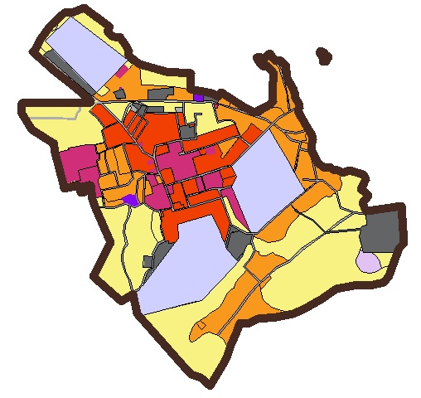

**Сведения об объекте**

|  |  |  |
| --- | --- | --- |
| № п/п | Характеристики объекта | Описание характеристик |
| **1** | **2** | **3** |
| 1 | Местоположение объекта | Ивановская область, Южский муниципальный район, Талицко-Мугреевское сельское поселение, село Талицы |
| 2 | Площадь объекта | 2536416 м2 |
| 3 | Иные характеристики объекта |  |

**Сведения о местоположении измененных (уточненных) границ объекта**

|  |  |  |  |  |  |  |  |
| --- | --- | --- | --- | --- | --- | --- | --- |
| Система координат 37.3 | | | | | | | |
| **Сведения о характерных точках границы земельного участка** | | | | | | | |
| Обозначение характерных точек границ | Существующие координаты, м | | Измененные (уточненные) координаты, м | | Метод определения координат характерной точки | Средняя квадратичная погрешность положения характерной точки (Mt), м | Описание обозначения точки на местности (при наличии) |
| Х | У | Х | У |
| **1** | **2** | **3** | **4** | **5** | **6** | **7** | **8** |
| 1 | 6253652.71 | 2297251.97 | 6253609.78 | 2297220.08 | Картометрический метод | 0,1 |  |
| 2 | 6253727.98 | 2297314.21 | 6253624.67 | 2297235.02 | Картометрический метод | 0,1 |  |
| 3 | 6253747.98 | 2297359.55 | 6253689.70 | 2297270.01 | Картометрический метод | 0,1 |  |
| 4 | 6253789.54 | 2297377.61 | 6253767.64 | 2297326.73 | Картометрический метод | 0,1 |  |
| 5 | 6253806.90 | 2297385.16 | 6253845.16 | 2297411.70 | Картометрический метод | 0,1 |  |
| 6 | 6253845.16 | 2297411.70 | 6253845.58 | 2297456.45 | Картометрический метод | 0,1 |  |
| 7 | 6253845.58 | 2297456.45 | 6253873.09 | 2297527.83 | Картометрический метод | 0,1 |  |
| 8 | 6253873.09 | 2297527.83 | 6253762.77 | 2297685.40 | Картометрический метод | 0,1 |  |
| 9 | 6253762.77 | 2297685.40 | 6253735.77 | 2297667.73 | Картометрический метод | 0,1 |  |
| 10 | 6253735.77 | 2297667.73 | 6253706.96 | 2297694.82 | Картометрический метод | 0,1 |  |
| 11 | 6253706.96 | 2297694.82 | 6253696.12 | 2297730.72 | Картометрический метод | 0,1 |  |
| 12 | 6253696.12 | 2297730.72 | 6253698.46 | 2297741.89 | Картометрический метод | 0,1 |  |
| 13 | 6253698.46 | 2297741.89 | 6253651.84 | 2297778.08 | Картометрический метод | 0,1 |  |
| 14 | 6253651.84 | 2297778.08 | 6253618.47 | 2297796.27 | Картометрический метод | 0,1 |  |
| 15 | 6253618.47 | 2297796.27 | 6253587.17 | 2297796.53 | Картометрический метод | 0,1 |  |
| 16 | 6253587.17 | 2297796.53 | 6253536.34 | 2297859.61 | Картометрический метод | 0,1 |  |
| 17 | 6253536.34 | 2297859.61 | 6253495.14 | 2298019.90 | Картометрический метод | 0,1 |  |
| 18 | 6253413.48 | 2297871.83 | 6253482.75 | 2298170.19 | Картометрический метод | 0,1 |  |
| 19 | 6253399.80 | 2298097.00 | 6253387.12 | 2298165.99 | Картометрический метод | 0,1 |  |
| 20 | 6253364.06 | 2298291.29 | 6253363.76 | 2298292.96 | Картометрический метод | 0,1 |  |
| 21 | 6253364.38 | 2298357.85 | 6253343.27 | 2298330.95 | Картометрический метод | 0,1 |  |
| 22 | 6253274.01 | 2298497.36 | 6253369.86 | 2298348.52 | Картометрический метод | 0,1 |  |
| 23 | 6253249.90 | 2298549.03 | 6253364.38 | 2298357.85 | Картометрический метод | 0,1 |  |
| 24 | 6253290.92 | 2298631.48 | 6253274.01 | 2298497.36 | Картометрический метод | 0,1 |  |
| 25 | 6253315.77 | 2298658.13 | 6253249.90 | 2298549.03 | Картометрический метод | 0,1 |  |
| 26 | 6253384.92 | 2298656.38 | 6253290.92 | 2298631.48 | Картометрический метод | 0,1 |  |
| 27 | 6253481.30 | 2298665.70 | 6253315.77 | 2298658.13 | Картометрический метод | 0,1 |  |
| 28 | 6253527.85 | 2298622.79 | 6253384.18 | 2298654.47 | Картометрический метод | 0,1 |  |
| 29 | 6253520.96 | 2298602.71 | 6253481.30 | 2298665.70 | Картометрический метод | 0,1 |  |
| 30 | 6253538.67 | 2298584.66 | 6253527.85 | 2298622.79 | Картометрический метод | 0,1 |  |
| 31 | 6253578.71 | 2298561.94 | 6253520.96 | 2298602.71 | Картометрический метод | 0,1 |  |
| 32 | 6253581.07 | 2298575.35 | 6253538.67 | 2298584.66 | Картометрический метод | 0,1 |  |
| 33 | 6253565.61 | 2298595.62 | 6253578.71 | 2298561.94 | Картометрический метод | 0,1 |  |
| 34 | 6253570.29 | 2298617.96 | 6253581.07 | 2298575.35 | Картометрический метод | 0,1 |  |
| 35 | 6253599.54 | 2298637.85 | 6253565.61 | 2298595.62 | Картометрический метод | 0,1 |  |
| 36 | 6253555.16 | 2298674.03 | 6253557.57 | 2298600.92 | Картометрический метод | 0,1 |  |
| 37 | 6253562.12 | 2298700.83 | 6253580.19 | 2298616.05 | Картометрический метод | 0,1 |  |
| 38 | 6253533.37 | 2298734.64 | 6253599.54 | 2298637.85 | Картометрический метод | 0,1 |  |
| 39 | 6253499.86 | 2298737.15 | 6253555.16 | 2298674.03 | Картометрический метод | 0,1 |  |
| 40 | 6253452.97 | 2298744.26 | 6253562.12 | 2298700.83 | Картометрический метод | 0,1 |  |
| 41 | 6253405.50 | 2298769.47 | 6253533.37 | 2298734.64 | Картометрический метод | 0,1 |  |
| 42 | 6253363.40 | 2298788.54 | 6253499.86 | 2298737.15 | Картометрический метод | 0,1 |  |
| 43 | 6253356.14 | 2298790.28 | 6253452.97 | 2298744.26 | Картометрический метод | 0,1 |  |
| 44 | 6253332.83 | 2298795.90 | 6253394.74 | 2298778.70 | Картометрический метод | 0,1 |  |
| 45 | 6253284.38 | 2298801.43 | 6253363.70 | 2298789.51 | Картометрический метод | 0,1 |  |
| 46 | 6253260.61 | 2298806.03 | 6253332.83 | 2298795.90 | Картометрический метод | 0,1 |  |
| 47 | 6253110.02 | 2298892.59 | 6253304.48 | 2298814.61 | Картометрический метод | 0,1 |  |
| 48 | 6253066.67 | 2298893.71 | 6253282.19 | 2298819.67 | Картометрический метод | 0,1 |  |
| 49 | 6253030.10 | 2298875.70 | 6253260.61 | 2298806.03 | Картометрический метод | 0,1 |  |
| 50 | 6252950.41 | 2298926.81 | 6253219.18 | 2298829.30 | Картометрический метод | 0,1 |  |
| 51 | 6252918.42 | 2298965.80 | 6253207.73 | 2298835.77 | Картометрический метод | 0,1 |  |
| 52 | 6252923.16 | 2298994.85 | 6253172.29 | 2298856.26 | Картометрический метод | 0,1 |  |
| 53 | 6252901.10 | 2299026.37 | 6253147.84 | 2298872.13 | Картометрический метод | 0,1 |  |
| 54 | 6252901.35 | 2299053.22 | 6253128.58 | 2298882.51 | Картометрический метод | 0,1 |  |
| 55 | 6252885.91 | 2299075.73 | 6253110.02 | 2298892.56 | Картометрический метод | 0,1 |  |
| 56 | 6252901.94 | 2299115.88 | 6253093.33 | 2298898.63 | Картометрический метод | 0,1 |  |
| 57 | 6252878.14 | 2299201.11 | 6253067.54 | 2298892.94 | Картометрический метод | 0,1 |  |
| 58 | 6252855.89 | 2299212.49 | 6253028.57 | 2298885.91 | Картометрический метод | 0,1 |  |
| 59 | 6252826.74 | 2299203.78 | 6252949.36 | 2298927.50 | Картометрический метод | 0,1 |  |
| 60 | 6252788.55 | 2299183.96 | 6252918.42 | 2298965.80 | Картометрический метод | 0,1 |  |
| 61 | 6252768.70 | 2299213.22 | 6252923.16 | 2298994.85 | Картометрический метод | 0,1 |  |
| 62 | 6252753.22 | 2299231.25 | 6252901.10 | 2299026.37 | Картометрический метод | 0,1 |  |
| 63 | 6252742.00 | 2299226.87 | 6252901.35 | 2299053.22 | Картометрический метод | 0,1 |  |
| 64 | 6252708.16 | 2299195.82 | 6252885.91 | 2299075.73 | Картометрический метод | 0,1 |  |
| 65 | 6252660.26 | 2299217.15 | 6252901.94 | 2299115.88 | Картометрический метод | 0,1 |  |
| 66 | 6252690.20 | 2299426.47 | 6252878.14 | 2299201.11 | Картометрический метод | 0,1 |  |
| 67 | 6252639.79 | 2299430.46 | 6252855.89 | 2299212.49 | Картометрический метод | 0,1 |  |
| 68 | 6252469.01 | 2299443.99 | 6252826.74 | 2299203.78 | Картометрический метод | 0,1 |  |
| 69 | 6252435.16 | 2299410.70 | 6252788.55 | 2299183.96 | Картометрический метод | 0,1 |  |
| 70 | 6252399.84 | 2299398.44 | 6252768.70 | 2299213.22 | Картометрический метод | 0,1 |  |
| 71 | 6252271.40 | 2299353.89 | 6252753.22 | 2299231.25 | Картометрический метод | 0,1 |  |
| 72 | 6252233.10 | 2299322.88 | 6252742.00 | 2299226.87 | Картометрический метод | 0,1 |  |
| 73 | 6252216.84 | 2299258.12 | 6252708.16 | 2299195.82 | Картометрический метод | 0,1 |  |
| 74 | 6252215.74 | 2299141.76 | 6252660.26 | 2299217.15 | Картометрический метод | 0,1 |  |
| 75 | 6252194.62 | 2299034.52 | 6252661.42 | 2299225.25 | Картометрический метод | 0,1 |  |
| 76 | 6252135.73 | 2298954.45 | 6252690.20 | 2299426.47 | Картометрический метод | 0,1 |  |
| 77 | 6252072.15 | 2298840.64 | 6252469.01 | 2299443.99 | Картометрический метод | 0,1 |  |
| 78 | 6252054.12 | 2298798.96 | 6252435.16 | 2299410.70 | Картометрический метод | 0,1 |  |
| 79 | 6252044.64 | 2298778.42 | 6252271.40 | 2299353.89 | Картометрический метод | 0,1 |  |
| 80 | 6252024.97 | 2298668.97 | 6252233.10 | 2299322.88 | Картометрический метод | 0,1 |  |
| 81 | 6252015.85 | 2298570.54 | 6252216.84 | 2299258.12 | Картометрический метод | 0,1 |  |
| 82 | 6251988.40 | 2298503.63 | 6252215.74 | 2299141.76 | Картометрический метод | 0,1 |  |
| 83 | 6251990.23 | 2298461.10 | 6252194.62 | 2299034.52 | Картометрический метод | 0,1 |  |
| 84 | 6251771.84 | 2298376.76 | 6252135.73 | 2298954.45 | Картометрический метод | 0,1 |  |
| 85 | 6251612.94 | 2298285.23 | 6252069.78 | 2298836.39 | Картометрический метод | 0,1 |  |
| 86 | 6251666.07 | 2298228.84 | 6252044.64 | 2298778.42 | Картометрический метод | 0,1 |  |
| 87 | 6251683.18 | 2298171.27 | 6252025.80 | 2298677.87 | Картометрический метод | 0,1 |  |
| 88 | 6252044.82 | 2297845.23 | 6252015.85 | 2298570.54 | Картометрический метод | 0,1 |  |
| 89 | 6252162.70 | 2297824.54 | 6251988.40 | 2298503.63 | Картометрический метод | 0,1 |  |
| 90 | 6252117.74 | 2297752.87 | 6251990.23 | 2298461.10 | Картометрический метод | 0,1 |  |
| 91 | 6252267.67 | 2297584.09 | 6251938.62 | 2298441.39 | Картометрический метод | 0,1 |  |
| 92 | 6252465.87 | 2297680.59 | 6251855.58 | 2298408.52 | Картометрический метод | 0,1 |  |
| 93 | 6252728.54 | 2297580.03 | 6251781.55 | 2298382.28 | Картометрический метод | 0,1 |  |
| 94 | 6252813.62 | 2297568.02 | 6251738.84 | 2298358.02 | Картометрический метод | 0,1 |  |
| 95 | 6252804.28 | 2297525.58 | 6251612.94 | 2298285.23 | Картометрический метод | 0,1 |  |
| 96 | 6252773.06 | 2297534.79 | 6251666.07 | 2298228.84 | Картометрический метод | 0,1 |  |
| 97 | 6252768.34 | 2297507.98 | 6251683.41 | 2298170.51 | Картометрический метод | 0,1 |  |
| 98 | 6252812.95 | 2297496.42 | 6251736.61 | 2298120.83 | Картометрический метод | 0,1 |  |
| 99 | 6252791.96 | 2297404.84 | 6252044.82 | 2297845.23 | Картометрический метод | 0,1 |  |
| 100 | 6253033.68 | 2297352.59 | 6252165.36 | 2297824.08 | Картометрический метод | 0,1 |  |
| 101 | 6253062.01 | 2297351.11 | 6252117.74 | 2297752.87 | Картометрический метод | 0,1 |  |
| 102 | 6253077.83 | 2297368.88 | 6252270.45 | 2297585.99 | Картометрический метод | 0,1 |  |
| 103 | 6253100.91 | 2297494.20 | 6252471.75 | 2297687.55 | Картометрический метод | 0,1 |  |
| 104 | 6253135.24 | 2297529.53 | 6252676.61 | 2297599.60 | Картометрический метод | 0,1 |  |
| 105 | 6253135.40 | 2297547.43 | 6252728.77 | 2297579.92 | Картометрический метод | 0,1 |  |
| 106 | 6253115.47 | 2297567.74 | 6252813.62 | 2297568.02 | Картометрический метод | 0,1 |  |
| 107 | 6253111.23 | 2297592.39 | 6252804.28 | 2297525.58 | Картометрический метод | 0,1 |  |
| 108 | 6253140.63 | 2297627.95 | 6252773.06 | 2297534.79 | Картометрический метод | 0,1 |  |
| 109 | 6253174.11 | 2297620.95 | 6252768.34 | 2297507.98 | Картометрический метод | 0,1 |  |
| 110 | 6253250.71 | 2297551.12 | 6252812.95 | 2297496.42 | Картометрический метод | 0,1 |  |
| 111 | 6253310.69 | 2297614.24 | 6252793.48 | 2297411.49 | Картометрический метод | 0,1 |  |
| 112 | 6253584.58 | 2297281.84 | 6252817.32 | 2297405.57 | Картометрический метод | 0,1 |  |
| 113 | 6253608.84 | 2297299.75 | 6253005.24 | 2297358.75 | Картометрический метод | 0,1 |  |
| 1 | 6253652.71 | 2297251.97 |  |  | Картометрический метод | 0,1 |  |
| 114 |  |  | 6253039.66 | 2297351.30 | Картометрический метод | 0,1 |  |
| 115 |  |  | 6253062.01 | 2297351.11 | Картометрический метод | 0,1 |  |
| 116 |  |  | 6253146.78 | 2297217.39 | Картометрический метод | 0,1 |  |
| 117 |  |  | 6253248.42 | 2297155.04 | Картометрический метод | 0,1 |  |
| 118 |  |  | 6253302.83 | 2297158.30 | Картометрический метод | 0,1 |  |
| 119 |  |  | 6253311.66 | 2297567.68 | Картометрический метод | 0,1 |  |
| 120 |  |  | 6253318.14 | 2297569.18 | Картометрический метод | 0,1 |  |
| 121 |  |  | 6253403.93 | 2297470.76 | Картометрический метод | 0,1 |  |
| 122 |  |  | 6253442.83 | 2297421.39 | Картометрический метод | 0,1 |  |
| 123 |  |  | 6253493.97 | 2297355.18 | Картометрический метод | 0,1 |  |
| 1 |  |  | 6253609.78 | 2297220.08 | Картометрический метод | 0,1 |  |
| 124 |  |  | 6253614.27 | 2298943.85 | Картометрический метод | 0,1 |  |
| 125 |  |  | 6253608.76 | 2298966.14 | Картометрический метод | 0,1 |  |
| 126 |  |  | 6253599.40 | 2298964.06 | Картометрический метод | 0,1 |  |
| 127 |  |  | 6253582.86 | 2298991.75 | Картометрический метод | 0,1 |  |
| 128 |  |  | 6253573.36 | 2298988.83 | Картометрический метод | 0,1 |  |
| 129 |  |  | 6253575.18 | 2298981.64 | Картометрический метод | 0,1 |  |
| 130 |  |  | 6253550.55 | 2298975.75 | Картометрический метод | 0,1 |  |
| 131 |  |  | 6253554.44 | 2298956.43 | Картометрический метод | 0,1 |  |
| 132 |  |  | 6253577.39 | 2298961.29 | Картометрический метод | 0,1 |  |
| 133 |  |  | 6253580.48 | 2298950.69 | Картометрический метод | 0,1 |  |
| 134 |  |  | 6253594.67 | 2298954.44 | Картометрический метод | 0,1 |  |
| 135 |  |  | 6253597.12 | 2298940.24 | Картометрический метод | 0,1 |  |
| 124 |  |  | 6253614.27 | 2298943.85 | Картометрический метод | 0,1 |  |

**с. Мугреевский**

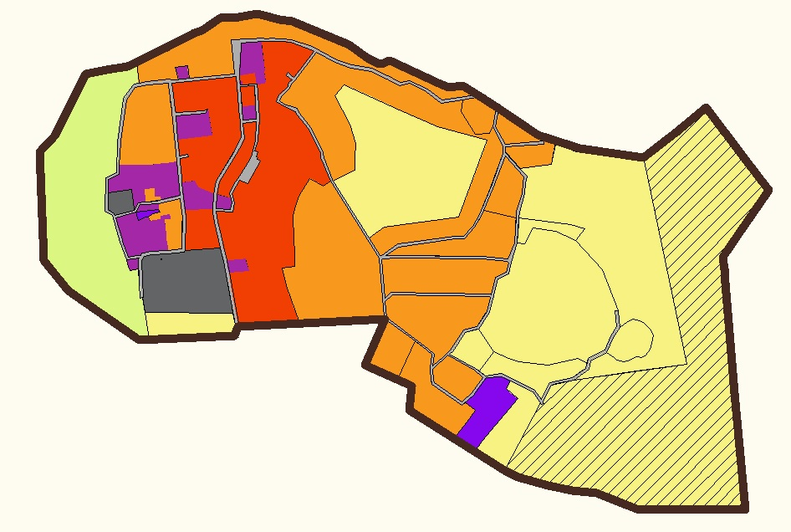

**Сведения об объекте**

|  |  |  |
| --- | --- | --- |
| № п/п | Характеристики объекта | Описание характеристик |
| **1** | **2** | **3** |
| 1 | Местоположение объекта | Ивановская область, Южский муниципальный район, Талицко-Мугреевское сельское поселение, село Мугреевский |
| 2 | Площадь объекта | 1945941 м2 |
| 3 | Иные характеристики объекта |  |

**Сведения о местоположении границ объекта**

|  |  |  |  |  |  |
| --- | --- | --- | --- | --- | --- |
| Система координат 37.3 | | | | | |
| **Сведения о характерных точках границы земельного участка** | | | | | |
| Обозначение характерных точек границ | Координаты, м | | Метод определения координат характерной точки | Средняя квадратичная погрешность положения характерной точки (Mt), м | Описание обозначения точки на местности (при наличии) |
| Х | У |
| **1** | **2** | **3** | **4** | **5** | **6** |
| 1 | 6261143.79 | 2300735.76 | Картометрический метод | 0,1 |  |
| 2 | 6260991.51 | 2300850.60 | Картометрический метод | 0,1 |  |
| 3 | 6260897.55 | 2300921.94 | Картометрический метод | 0,1 |  |
| 4 | 6260766.60 | 2300830.90 | Картометрический метод | 0,1 |  |
| 5 | 6260696.79 | 2300785.41 | Картометрический метод | 0,1 |  |
| 6 | 6260659.74 | 2300788.64 | Картометрический метод | 0,1 |  |
| 7 | 6260621.53 | 2300791.96 | Картометрический метод | 0,1 |  |
| 8 | 6260501.32 | 2300802.40 | Картометрический метод | 0,1 |  |
| 9 | 6260290.88 | 2300819.18 | Картометрический метод | 0,1 |  |
| 10 | 6259945.04 | 2300850.89 | Картометрический метод | 0,1 |  |
| 11 | 6259945.84 | 2300706.50 | Картометрический метод | 0,1 |  |
| 12 | 6259948.64 | 2300527.08 | Картометрический метод | 0,1 |  |
| 13 | 6259994.76 | 2300407.93 | Картометрический метод | 0,1 |  |
| 14 | 6260001.75 | 2300337.18 | Картометрический метод | 0,1 |  |
| 15 | 6260017.47 | 2300264.68 | Картометрический метод | 0,1 |  |
| 16 | 6260041.93 | 2300174.70 | Картометрический метод | 0,1 |  |
| 17 | 6260061.36 | 2300133.70 | Картометрический метод | 0,1 |  |
| 18 | 6260242.15 | 2299849.49 | Картометрический метод | 0,1 |  |
| 19 | 6260314.95 | 2299856.76 | Картометрический метод | 0,1 |  |
| 20 | 6260376.55 | 2299717.13 | Картометрический метод | 0,1 |  |
| 21 | 6260513.01 | 2299778.39 | Картометрический метод | 0,1 |  |
| 22 | 6260491.84 | 2299339.97 | Картометрический метод | 0,1 |  |
| 23 | 6260463.18 | 2299328.11 | Картометрический метод | 0,1 |  |
| 24 | 6260451.53 | 2299045.20 | Картометрический метод | 0,1 |  |
| 25 | 6260598.01 | 2298833.61 | Картометрический метод | 0,1 |  |
| 26 | 6260689.08 | 2298761.26 | Картометрический метод | 0,1 |  |
| 27 | 6261011.00 | 2298749.00 | Картометрический метод | 0,1 |  |
| 28 | 6261059.22 | 2298793.60 | Картометрический метод | 0,1 |  |
| 29 | 6261242.82 | 2298885.34 | Картометрический метод | 0,1 |  |
| 30 | 6261255.04 | 2298948.59 | Картометрический метод | 0,1 |  |
| 31 | 6261266.62 | 2299009.02 | Картометрический метод | 0,1 |  |
| 32 | 6261322.28 | 2299127.98 | Картометрический метод | 0,1 |  |
| 33 | 6261367.03 | 2299209.92 | Картометрический метод | 0,1 |  |
| 34 | 6261374.61 | 2299232.86 | Картометрический метод | 0,1 |  |
| 35 | 6261410.00 | 2299287.39 | Картометрический метод | 0,1 |  |
| 36 | 6261412.40 | 2299342.48 | Картометрический метод | 0,1 |  |
| 37 | 6261422.60 | 2299395.90 | Картометрический метод | 0,1 |  |
| 38 | 6261406.02 | 2299463.68 | Картометрический метод | 0,1 |  |
| 39 | 6261400.65 | 2299501.47 | Картометрический метод | 0,1 |  |
| 40 | 6261331.86 | 2299670.78 | Картометрический метод | 0,1 |  |
| 41 | 6261291.16 | 2299724.37 | Картометрический метод | 0,1 |  |
| 42 | 6261273.66 | 2299759.22 | Картометрический метод | 0,1 |  |
| 43 | 6261274.22 | 2299771.47 | Картометрический метод | 0,1 |  |
| 44 | 6261281.15 | 2299781.84 | Картометрический метод | 0,1 |  |
| 45 | 6261280.47 | 2299798.82 | Картометрический метод | 0,1 |  |
| 46 | 6261217.43 | 2299937.64 | Картометрический метод | 0,1 |  |
| 47 | 6261203.60 | 2299967.98 | Картометрический метод | 0,1 |  |
| 48 | 6261207.78 | 2300010.72 | Картометрический метод | 0,1 |  |
| 49 | 6261170.26 | 2300070.21 | Картометрический метод | 0,1 |  |
| 50 | 6261143.18 | 2300112.54 | Картометрический метод | 0,1 |  |
| 51 | 6261061.88 | 2300232.95 | Картометрический метод | 0,1 |  |
| 52 | 6261022.14 | 2300357.45 | Картометрический метод | 0,1 |  |
| 53 | 6260995.45 | 2300546.90 | Картометрический метод | 0,1 |  |
| 54 | 6261072.26 | 2300646.58 | Картометрический метод | 0,1 |  |
| 1 | 6261143.79 | 2300735.76 | Картометрический метод | 0,1 |  |

**с. Мугреевский**

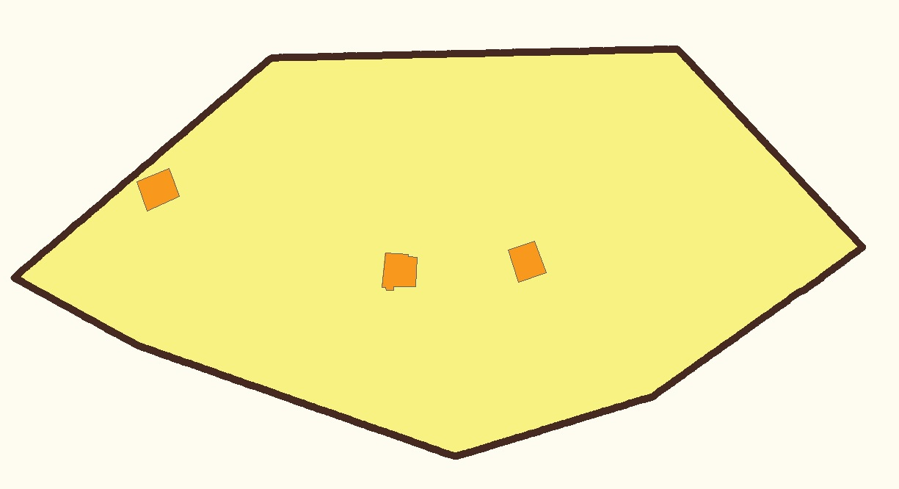

**Сведения об объекте**

|  |  |  |
| --- | --- | --- |
| № п/п | Характеристики объекта | Описание характеристик |
| **1** | **2** | **3** |
| 1 | Местоположение объекта | Ивановская область, Южский муниципальный район, Талицко-Мугреевское сельское поселение, село Мугреевский |
| 2 | Площадь объекта | 436555 м2 |
| 3 | Иные характеристики объекта |  |

**Сведения о местоположении границ объекта**

|  |  |  |  |  |  |
| --- | --- | --- | --- | --- | --- |
| Система координат 37.3 | | | | | |
| **Сведения о характерных точках границы земельного участка** | | | | | |
| Обозначение характерных точек границ | Координаты, м | | Метод определения координат характерной точки | Средняя квадратичная погрешность положения характерной точки (Mt), м | Описание обозначения точки на местности (при наличии) |
| Х | У |
| **1** | **2** | **3** | **4** | **5** | **6** |
| 1 | 6258756.08 | 2300392.09 | Картометрический метод | 0,1 |  |
| 2 | 6258768.39 | 2300958.40 | Картометрический метод | 0,1 |  |
| 3 | 6258493.08 | 2301215.94 | Картометрический метод | 0,1 |  |
| 4 | 6258432.92 | 2301134.28 | Картометрический метод | 0,1 |  |
| 5 | 6258430.60 | 2301128.00 | Картометрический метод | 0,1 |  |
| 6 | 6258285.21 | 2300923.37 | Картометрический метод | 0,1 |  |
| 7 | 6258201.48 | 2300649.12 | Картометрический метод | 0,1 |  |
| 8 | 6258356.09 | 2300206.63 | Картометрический метод | 0,1 |  |
| 9 | 6258450.55 | 2300034.52 | Картометрический метод | 0,1 |  |
| 1 | 6258756.08 | 2300392.09 | Картометрический метод | 0,1 |  |

**с. Мугреевский**

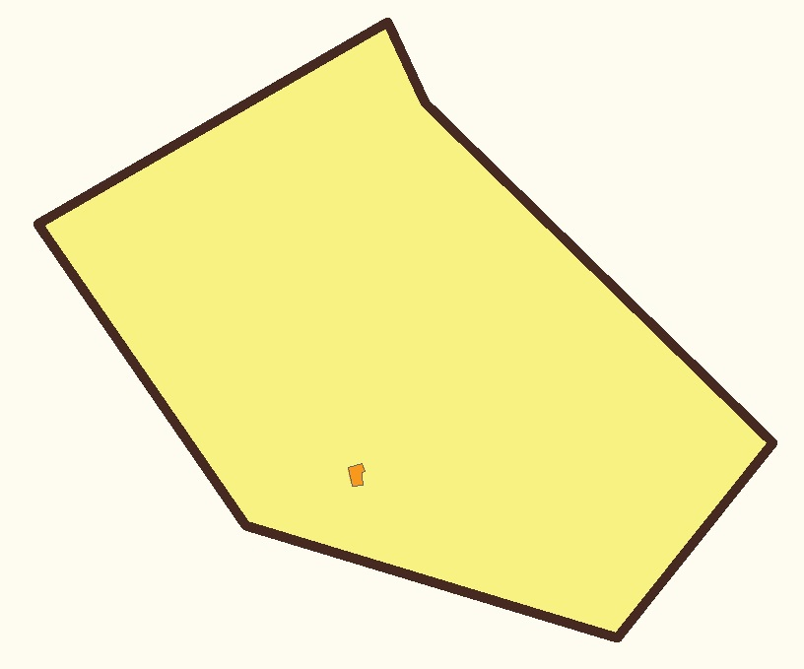

**Сведения об объекте**

|  |  |  |
| --- | --- | --- |
| № п/п | Характеристики объекта | Описание характеристик |
| **1** | **2** | **3** |
| 1 | Местоположение объекта | Ивановская область, Южский муниципальный район, Талицко-Мугреевское сельское поселение, село Мугреевский |
| 2 | Площадь объекта | 561832м2 |
| 3 | Иные характеристики объекта |  |

**Сведения о местоположении границ объекта**

|  |  |  |  |  |  |
| --- | --- | --- | --- | --- | --- |
| Система координат 37.3 | | | | | |
| **Сведения о характерных точках границы земельного участка** | | | | | |
| Обозначение характерных точек границ | Координаты, м | | Метод определения координат характерной точки | Средняя квадратичная погрешность положения характерной точки (Mt), м | Описание обозначения точки на местности (при наличии) |
| Х | У |
| **1** | **2** | **3** | **4** | **5** | **6** |
| 1 | 6261729.06 | 2302818.60 | Картометрический метод | 0,1 |  |
| 2 | 6261604.67 | 2302875.32 | Картометрический метод | 0,1 |  |
| 3 | 6261081.84 | 2303410.06 | Картометрический метод | 0,1 |  |
| 4 | 6260782.60 | 2303170.71 | Картометрический метод | 0,1 |  |
| 5 | 6260954.88 | 2302599.72 | Картометрический метод | 0,1 |  |
| 6 | 6261418.57 | 2302280.19 | Картометрический метод | 0,1 |  |
| 1 | 6261729.06 | 2302818.60 | Картометрический метод | 0,1 |  |

**д. 56 Пикет**

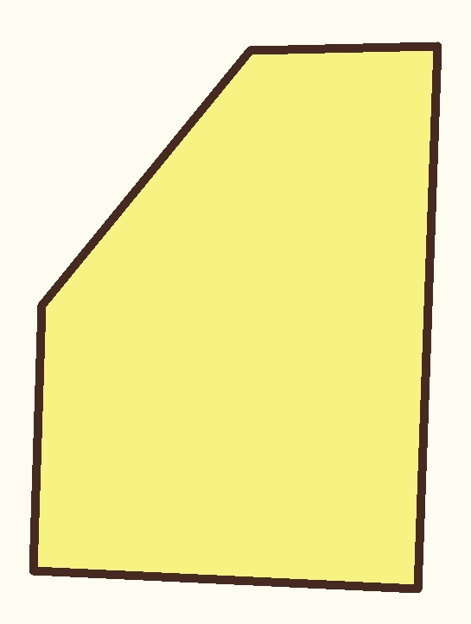

**Сведения об объекте**

|  |  |  |
| --- | --- | --- |
| № п/п | Характеристики объекта | Описание характеристик |
| **1** | **2** | **3** |
| 1 | Местоположение объекта | Ивановская область, Южский муниципальный район, Талицко-Мугреевское сельское поселение, деревня 56 Пикет |
| 2 | Площадь объекта | 206838 м2 |
| 3 | Иные характеристики объекта |  |

**Сведения о местоположении границ объекта**

|  |  |  |  |  |  |
| --- | --- | --- | --- | --- | --- |
| Система координат 37.3 | | | | | |
| **Сведения о характерных точках границы земельного участка** | | | | | |
| Обозначение характерных точек границ | Координаты, м | | Метод определения координат характерной точки | Средняя квадратичная погрешность положения характерной точки (Mt), м | Описание обозначения точки на местности (при наличии) |
| Х | У |
| **1** | **2** | **3** | **4** | **5** | **6** |
| 1 | 6258345.67 | 2304026.79 | Картометрический метод | 0,1 |  |
| 2 | 6257762.93 | 2304006.09 | Картометрический метод | 0,1 |  |
| 3 | 6257782.25 | 2303593.06 | Картометрический метод | 0,1 |  |
| 4 | 6258067.06 | 2303601.83 | Картометрический метод | 0,1 |  |
| 5 | 6258340.65 | 2303825.32 | Картометрический метод | 0,1 |  |
| 1 | 6258345.67 | 2304026.79 | Картометрический метод | 0,1 |  |

**д. Взвоз**

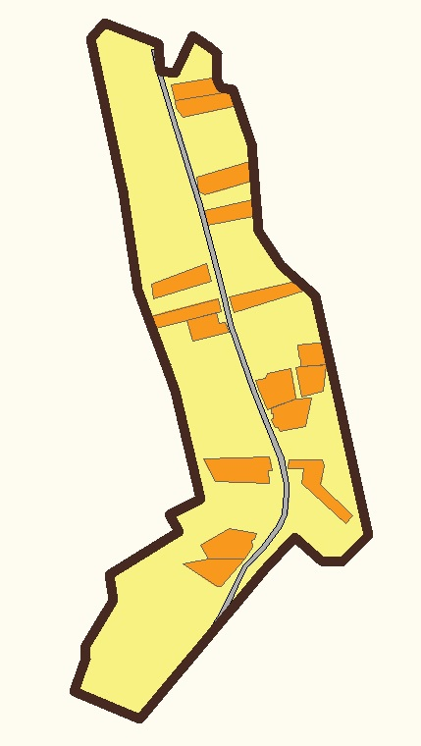

**Сведения об объекте**

|  |  |  |
| --- | --- | --- |
| № п/п | Характеристики объекта | Описание характеристик |
| **1** | **2** | **3** |
| 1 | Местоположение объекта | Ивановская область, Южский муниципальный район, Талицко-Мугреевское сельское поселение, деревня Взвоз |
| 2 | Площадь объекта | 164331м2 |
| 3 | Иные характеристики объекта |  |

**Сведения о местоположении границ объекта**

|  |  |  |  |  |  |
| --- | --- | --- | --- | --- | --- |
| Система координат 37.3 | | | | | |
| **Сведения о характерных точках границы земельного участка** | | | | | |
| Обозначение характерных точек границ | Координаты, м | | Метод определения координат характерной точки | Средняя квадратичная погрешность положения характерной точки (Mt), м | Описание обозначения точки на местности (при наличии) |
| Х | У |
| **1** | **2** | **3** | **4** | **5** | **6** |
| 1 | 6255218.02 | 2296941.59 | Картометрический метод | 0,1 |  |
| 2 | 6255203.31 | 2296962.58 | Картометрический метод | 0,1 |  |
| 3 | 6255195.36 | 2296973.59 | Картометрический метод | 0,1 |  |
| 4 | 6255159.54 | 2296973.81 | Картометрический метод | 0,1 |  |
| 5 | 6255149.45 | 2296979.19 | Картометрический метод | 0,1 |  |
| 6 | 6255147.93 | 2296993.98 | Картометрический метод | 0,1 |  |
| 7 | 6255074.80 | 2297018.94 | Картометрический метод | 0,1 |  |
| 8 | 6254962.42 | 2297028.41 | Картометрический метод | 0,1 |  |
| 9 | 6254916.68 | 2297057.79 | Картометрический метод | 0,1 |  |
| 10 | 6254877.91 | 2297102.45 | Картометрический метод | 0,1 |  |
| 11 | 6254563.31 | 2297171.60 | Картометрический метод | 0,1 |  |
| 12 | 6254529.73 | 2297136.8516 | Картометрический метод | 0,1 |  |
| 13 | 6254530.19 | 2297110.03 | Картометрический метод | 0,1 |  |
| 14 | 6254561.83 | 2297076.01 | Картометрический метод | 0,1 |  |
| 15 | 6254519.00 | 2297036.08 | Картометрический метод | 0,1 |  |
| 16 | 6254472.30 | 2296996.79 | Картометрический метод | 0,1 |  |
| 17 | 6254323.03 | 2296871.96 | Картометрический метод | 0,1 |  |
| 18 | 6254359.12 | 2296786.53 | Картометрический метод | 0,1 |  |
| 19 | 6254402.84 | 2296801.33 | Картометрический метод | 0,1 |  |
| 20 | 6254417.47 | 2296799.72 | Картометрический метод | 0,1 |  |
| 21 | 6254479.06 | 2296837.87 | Картометрический метод | 0,1 |  |
| 22 | 6254512.49 | 2296831.92 | Картометрический метод | 0,1 |  |
| 23 | 6254569.29 | 2296923.89 | Картометрический метод | 0,1 |  |
| 24 | 6254590.55 | 2296910.94 | Картометрический метод | 0,1 |  |
| 25 | 6254611.67 | 2296952.29 | Картометрический метод | 0,1 |  |
| 26 | 6254753.05 | 2296919.09 | Картометрический метод | 0,1 |  |
| 27 | 6254784.34 | 2296907.10 | Картометрический метод | 0,1 |  |
| 28 | 6254885.09 | 2296869.20 | Картометрический метод | 0,1 |  |
| 29 | 6255013.97 | 2296850.99 | Картометрический метод | 0,1 |  |
| 30 | 6255213.57 | 2296808.65 | Картометрический метод | 0,1 |  |
| 31 | 6255235.05 | 2296826.52 | Картометрический метод | 0,1 |  |
| 32 | 6255207.39 | 2296896.90 | Картометрический метод | 0,1 |  |
| 33 | 6255172.23 | 2296898.80 | Картометрический метод | 0,1 |  |
| 34 | 6255168.96 | 2296918.43 | Картометрический метод | 0,1 |  |
| 1 | 6255218.02 | 2296941.59 | Картометрический метод | 0,1 |  |

**д. Большое**

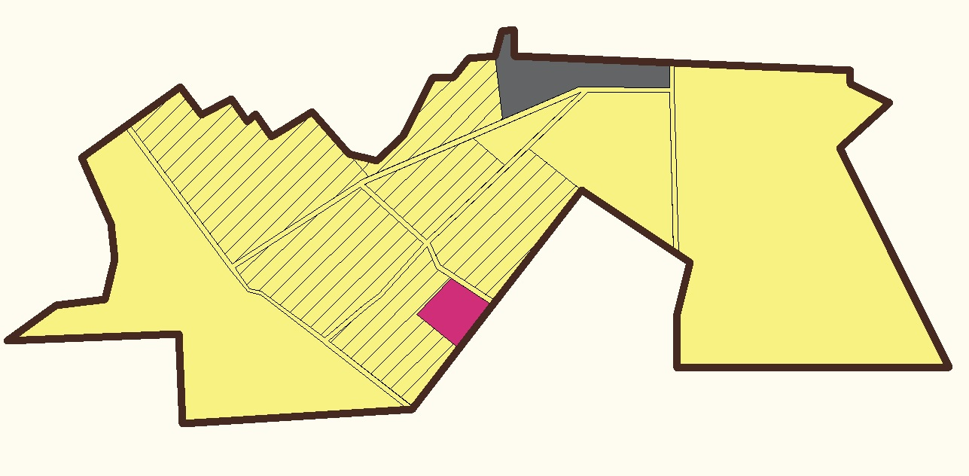

**Сведения об объекте**

|  |  |  |
| --- | --- | --- |
| № п/п | Характеристики объекта | Описание характеристик |
| **1** | **2** | **3** |
| 1 | Местоположение объекта | Ивановская область, Южский муниципальный район, Талицко-Мугреевское сельское поселение, деревня Большое |
| 2 | Площадь объекта | 816805 м2 |
| 3 | Иные характеристики объекта |  |

**Сведения о местоположении границ объекта**

|  |  |  |  |  |  |
| --- | --- | --- | --- | --- | --- |
| Система координат 37.3 | | | | | |
| **Сведения о характерных точках границы земельного участка** | | | | | |
| Обозначение характерных точек границ | Координаты, м | | Метод определения координат характерной точки | Средняя квадратичная погрешность положения характерной точки (Mt), м | Описание обозначения точки на местности (при наличии) |
| Х | У |
| **1** | **2** | **3** | **4** | **5** | **6** |
| 1 | 6249375.04 | 2294957.02 | Картометрический метод | 0,1 |  |
| 2 | 6249319.40 | 2294999.37 | Картометрический метод | 0,1 |  |
| 3 | 6249351.47 | 2295058.58 | Картометрический метод | 0,1 |  |
| 4 | 6249306.24 | 2295090.37 | Картометрический метод | 0,1 |  |
| 5 | 6249320.40 | 2295107.75 | Картометрический метод | 0,1 |  |
| 6 | 6249275.17 | 2295139.54 | Картометрический метод | 0,1 |  |
| 7 | 6249290.26 | 2295163.83 | Картометрический метод | 0,1 |  |
| 8 | 6249324.94 | 2295219.61 | Картометрический метод | 0,1 |  |
| 9 | 6249241.57 | 2295293.62 | Картометрический метод | 0,1 |  |
| 10 | 6249228.08 | 2295349.66 | Картометрический метод | 0,1 |  |
| 11 | 6249277.58 | 2295401.75 | Картометрический метод | 0,1 |  |
| 12 | 6249393.68 | 2295460.37 | Картометрический метод | 0,1 |  |
| 13 | 6249394.07 | 2295502.32 | Картометрический метод | 0,1 |  |
| 14 | 6249432.88 | 2295533.51 | Картометрический метод | 0,1 |  |
| 15 | 6249436.86 | 2295585.93 | Картометрический метод | 0,1 |  |
| 16 | 6249486.01 | 2295599.57 | Картометрический метод | 0,1 |  |
| 17 | 6249489.74 | 2295624.02 | Картометрический метод | 0,1 |  |
| 18 | 6249437.22 | 2295624.39 | Картометрический метод | 0,1 |  |
| 19 | 6249408.38 | 2296295.89 | Картометрический метод | 0,1 |  |
| 20 | 6249380.36 | 2296296.09 | Картометрический метод | 0,1 |  |
| 21 | 6249343.47 | 2296374.74 | Картометрический метод | 0,1 |  |
| 22 | 6249252.44 | 2296275.02 | Картометрический метод | 0,1 |  |
| 23 | 6249035.29 | 2296382.89 | Картометрический метод | 0,1 |  |
| 24 | 6248814.88 | 2296492.40 | Картометрический метод | 0,1 |  |
| 25 | 6248813.39 | 2295950.48 | Картометрический метод | 0,1 |  |
| 26 | 6248922.81 | 2295949.69 | Картометрический метод | 0,1 |  |
| 27 | 6249023.68 | 2295974.78 | Картометрический метод | 0,1 |  |
| 28 | 6249168.82 | 2295759.15 | Картометрический метод | 0,1 |  |
| 29 | 6248914.86 | 2295561.99 | Картометрический метод | 0,1 |  |
| 30 | 6248731.46 | 2295419.61 | Картометрический метод | 0,1 |  |
| 31 | 6248702.74 | 2294961.79 | Картометрический метод | 0,1 |  |
| 32 | 6248881.26 | 2294953.53 | Картометрический метод | 0,1 |  |
| 33 | 6248867.60 | 2294610.98 | Картометрический метод | 0,1 |  |
| 34 | 6248938.53 | 2294708.38 | Картометрический метод | 0,1 |  |
| 35 | 6248949.94 | 2294806.20 | Картометрический метод | 0,1 |  |
| 36 | 6249030.38 | 2294825.66 | Картометрический метод | 0,1 |  |
| 37 | 6249100.63 | 2294819.11 | Картометрический метод | 0,1 |  |
| 38 | 6249233.73 | 2294759.55 | Картометрический метод | 0,1 |  |
| 1 | 6249375.04 | 2294957.02 | Картометрический метод | 0,1 |  |